Undervisningsmateriale

ConClip 2 • Lufttæthed: Montering af vindue i ydervæg med facadebatts
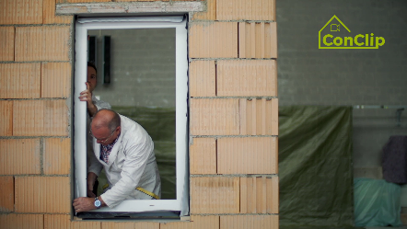 | 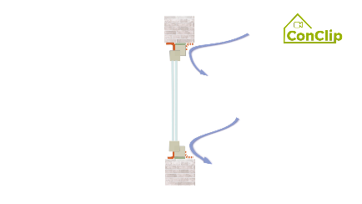 | 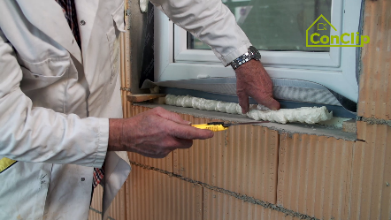

Om ConClip
ConClip består af korte videoklip (3-4 minutter), der handler om, hvordan man korrekt monterer passivhuse og deres delelementer. ConClip kan integreres i erhvervsfaglig og udannelsesmæssig sammenhæng, da ConClip er et lettilgængeligt- og forståeligt medieværktøj, der hjælper til at udfylde de videnshuller, der måtte være inden for området.
Undervisningsmaterialet kan bruges af undervisere og andre eksperter som grundlag for at integrere ConClip i undervisningen og kan modificeres i forhold til egne behov.

ConClips: sådan fungerer de
Hvert ConClip har fokus på en specifik arbejdsproces
En person udfører arbejdet trin for trin i en realistisk 1:1-skaleringsmodel.
En voice-over tilbyder korte, letforståelige forklaringer af de forskellige trin i arbejdet.
Ud over dette vil de vigtigste arbejdstrin samt begreber (nøgleord) blive indsat som tekst.
Til sidst i videoen vil de vigtigste arbejdstrin og nøgleord bliver gentaget.

Den didaktiske praksis
På næste side finder du materiale til videoen opdelt i følgende kategorier:
- Arbejdsprocessen i videoen er opdelt i en sekvens af sammenhængende arbejdstrin
- Arbejdstrinnene er forklaret på tre niveauer:
- Hvad bliver udført?
- Hvordan bliver det udført?
- Hvorfor bliver det udført?
- Relevante nøgleord bliver ligeledes introduceret og defineret.
Tilføj venligst indhold relevant for din undervisning – eksempelvis forklaringstermer (hvorfor noget skal gøres?), nøgleord samt definition af disse.

arbejdstrin
hvad bliver udført? | hvordan bliver det udført? | Hvorfor bliver det udført?
Installation af vindue i ydervæg:
Påfør puds på vinduesåbningens murstensoverflader – vindueskarmene. | Udglat pudsen så den er jævn:
 | Lad vinduesåbningen være større end vinduesrammen. Efterlad cirka 1 cm på hver side – toppen, bunden, venstre og højre.
Påfør den tætningsbåndet på både inder- og ydersiden af vinduesrammen | Påmonter tætningsbåndet sammenhængende på alle fire sider af vinduesrammen – indvendig og udvendig.
 | Stram/tryk båndet til med en hand, mens den anden påfører.
 | For at lukke åbningerne i hjørnerne er det nødvendigt at efterlade ekstra længde af tætningsbåndet her.
Indsæt vinduesrammen i åbningen og fikser det. | Fikser først rammen med kiler
 | Skruer bores gennem vinduesrammen ind i murværket.
Før fyldning af installeringshullerne (med polyurethanskum) skal vinduesrammen fastgøres. |  | Først når vinduesrammen er fastgjort, kan denne ikke deformeres af det hærdende skum.
Luk installeringshullerne med skummet. | Påfør polyurethanskummet i en jævn hastighed.
 | Når skummet er godt hærdet skæres det overskydende af langs vinduesrammen.
Påmontér tætningsbåndet lufttæt til karmen | Båndet skal monteres både ind- og udvendig. Vær opmærksom på, at indersiden er mere tæt end ydersiden. | Fugtig og kold luft kan gennemstrømme det udvendige forseglingslag, men må ikke krydse den indre tætning.
Påfør puds til vinduet.

Montering af vindue i ydervæg: nøgleord
Lufttæthed | Lufttæthed er en bygnings evne til at modstå luft i at komme ud og ind ad en bygning. Luftlækager skyldes forskellige tryk i bygningens lag blandt andet på grund af ventilationssystemer og lignende.

